ICS 55.020
A 80

中华人民共和国国家标准
GB/TXXXXX—XXXX

包装 无障碍设计的一般原则

Packaging—Accessible design—General requirements
（ISO 11156：2011，Packaging—Accessible design—General requirements，IDT）

（征求意见稿）

XXXX-XX-XX发布
XXXX-XX-XX实施


前 言
本标准按照GB/T 1.1－2009给出的规则起草。
本标准主要技术内容与 ISO 11156:2011《包装 无障碍设计的一般原则》 (英文版)的一致性程度为等同。
本标准对ISO 11156:2011做了下列编辑性修改：
- 修改了ISO 11156:2011的前言；
- 删除了ISO 11156:2011 3.3关于“包装”的术语和定义；
本标准的附录A、附录B、附录C均为资料性附录。
本标准由全国包装标准化技术委员会（SAC/TC49）提出并归口。
本标准起草单位：
本标准主要起草人：

引 言
包装的无障碍设计是一个世界性的问题，它使得人们在不必考虑年龄、知觉和认知能力、身体机能水平、语言和文化的情况下，可以安全、舒适、满意地使用包装。本标准是为增加包装和包装产品的无障碍设计提供的指南。
人口老龄化已经成为全球趋势。这导致了使用包装的能力和功能逐渐降低的人群相对增加。全球使用包装产品的弱势人群在迅猛增加。包装产品联合国开展的建设一个为残疾人提供权利的社会基础设施是一个世界性问题[1]。近而，由于语言与文化的差异，这种全球化给包装的跨国流通带来了困难。
本标准符合ISO/IEC指南71[2]和ISO/TR 22411[3]。遵循ISO/IEC指南71，该国际标准被设计为系列标准，以提高老年人和残疾人的无障碍需求。
本标准不代替任何现行的安全或监管标志及标签要求。

包装 无障碍设计的一般原则
- 范围
本标准规定了包装无障碍设计的一般原则，包括产品的识别、购买、使用以及产品包装的分离和处置。
本标准适用于老年人、机体功能弱化者以及不同环境和语言背景的人能够更好地辨认和使用包装。
- 规范性引用文件
下列文件对于本文件的应用是必不可少的。凡是注日期的引用文件，仅所注日期的版本适用于本文件。凡是不注日期的引用文件，其最新版本（包括所有的修改单）适用于本文件。
GB/T 4122.1 包装术语 第1部分：基础
ISO/IEC 19762 (全文)，信息技术——自动识别与数据采集技术——协调词汇
- 术语和定义

GB/T 4122.1确立的以及下列术语和定义适用于本文件。
3.1
无障碍设计 accessible design
这种设计注重将标准设计扩展到具有某些机能缺陷的特殊人群，最大限度地增加易于使用产品、建筑物或服务的潜在客户的数量。
3.2
可选方式 alternative format
为保证产品使用和相关服务，可通过使用感觉或触觉的不同说明方式。

- 基本要求
4.1 信息及标志
4.1.1 内容
4.1.1.1 字体和图像
文字标识应清晰易辨识，应使用恰当的字号、字体、对比度以及具有良好辨识度的颜色。图像应容易理解。
注：将重要信息用醒目的大号字标出能帮助视力不佳的人辨认。
4.1.1.2 盲文和触觉提示
触觉提示和盲文提供的信息应该是可感知和可理解的，这样可以使包装产品更容易被所有人，包括有视觉障碍的人所辨识。例如，盲文对药品的使用（欧盟指令2004/27／EC）[4]
注：有很多有视觉障碍的人不识盲文。
提供有效、准确的触觉提示信息应考虑使用符号和象形文字以及所使用的语言形式（即大小、比例等）。还应考虑社会和文化背景，使本标准可以被更广泛的接受和使用，并有利于老年人和残疾人，以及适用于所有类型的包装。
4.1.1.3 通过可选方式提供信息
当包装上印有信息，但是不能很好的应用时，应考虑通过替换的方式传递信息。
例如，使用基于信息和通信技术的格式来提供可能引起过敏反应的物质或成分的信息[5],[6]。
例如：应向消费者提供诸如内容物含有某种过敏成分和/或含有对消费者有益成分的信息。
4.1.1.4 提示信息的位置
对于安全、有效使用产品的基本信息，如：成分、使用说明、有效期及警告等，应设计在包装的显著位置，且不应因打开包装或容器而损坏。当产品还有独立包装时，每个独立包装上都应标明产品基本信息。
4.1.2 识别
4.1.2.1 通过颜色识别
对于相同形状的包装可通过不同的颜色进行区分。应考虑选择色盲人群也能识别的颜色。
4.1.2.2 通过盲文及触觉提示识别
对于具有相同形状的不同包装，应考虑使用盲文和其他触觉提示进行设计，包括凸起的文字、符号和凹槽。
注：包装或容器上用缺口表示开口处可帮助定位开口。
4.1.2.3 通过包装的特殊形状识别
对于具有特殊形状的包装应考虑通过视觉或触觉识别。
4.1.2.4 对于易于混淆的产品识别
对于包装产品的安全和有效性，应使用简洁的标识。存在误认风险的，包装上应有能够辨明其内容物的显著标识。
4.1.3 开启
4.1.3.1 开口位置
包装的开口位置应有易于识别的形状和特征。例如，开口位置与周围区域颜色不同或成对比色；再如，用缺口表明开口位置等。
4.1.3.2 开启方式
开启方式与机械结构应以文字详细描述，必要时以图示说明。
4.2 装卸操作
4.2.1 便携性
包装产品应易于携带，设计时应考虑尺寸、形状、质量、摩擦性能及稳定性（包括重心、平衡及硬度）等因素）。
4.2.2 易于开启及再次关闭
4.2.2.1 易于开启
无论消费者的手型和力量如何，包装设计都应使其易于开启。例如包装应配有手柄或防滑塞，包装材料是易于竖直撕开的。
4.2.2.2 易于再次关闭
可再次关闭的包装其结构应足够牢固，以确保再次关闭后包装的完整性。
例如，可再次关闭的包装应有触摸及声响(例如滴答声)装置以确认开口已被再次关闭。
4.2.3 取出内装物
4.2.3.1易于取出适量的内装物
包装应有一个装置以计量取出适量的内装物，防止取出过多。
4.2.3.2便于取出内装物
包装设计应防止溅出和溢出，并使消费者可以得到所有的内装物。
4.2.4贮存与稳定性
4.2.4.1有效性
包装设计应易于有效贮存，并在贮存期内保持稳定。
4.2.4.2明显性
包装设计应使产品名称、有效期和基本信息在贮存过程中易于识别。
4.2.4.3质量保证
无论是在使用过程中还是在贮存环境中，包装设计均应保证内装物的质量。
4.2.5分类和处理
4.2.5.1便于分类
包装应标有材料类别，便于消费者分类处理。
4.2.5.2便于处理
包装设计应使消费者可以感知、理解，并易于安全处理空包装，促进包装使用完成后的多样性。
例如：纸盒易折叠，软管易压溃，塑料瓶易粉碎。
4.2.5.3安全性
在分类和处置后，包装应确保安全、防止危害。
4.3无障碍包装设计的评价
4.3.1 评价因素
4.3.1.1 包装阶段
无障碍包装评价应考虑到包装所有的阶段，包括制造、流通、使用和废弃处理。
4.3.1.2 使用场景和人体功效
无障碍包装评价应当考虑使用场景和人体功效（如：感觉、知觉、认知和过敏症）。
注：本标准使用场景包括使用该包装的自然条件和社会条件（例如在商店、在家庭等）。
4.3.2 评价方法
基于仪器设备的评价和基于用户的评价应当平行进行并互为补充。
基于仪器设备的评价时使用测试仪器得到数据，如物理测试中的力学性能、扭矩测试等。
基于用户的评价采用的是涉及人的特征的方法，无论是否借助测试仪器。它可以提供用户对感觉、知觉和认知方面等无障碍的直觉。
5有害物质包装的特别考虑
5.1标志
5.1.1防止错误使用
产品包装如果使用不当可能会造成人身伤害，应在明显地方标示危险标志。该标志可通过触觉等其他可选方式识别。
例1：含氯清洁剂的包装，应标明其与酸洗剂混合将产生危险的氯气，警告不能将二者混合。
例2：包装的触觉辨别标示方法见ISO11683[7]。
5.1.2潜在的危险物质
产品包装可能对人造成危害时，应明确指明其有害物质。有害物质信息应通过触觉辨别标识等其他可选方式提供。
例1：酒精饮料标志
例2：含有过敏物质成分标志
例3：包装的触觉辨别标示方法见ISO11683[7]。
5.2容器的设计应避免危险和伤害
包装结构设计应防止危险和伤害，以减少操作错误。
例如，容器的设计应便于各种使用者直观使用。

附录 A
（资料性附录）
包装 无障碍设计标准的架构

本标准符合ISO/IEC指南71〔2〕和ISO/TR 22411〔3〕。遵循ISO/IEC指南71，为提高包装产品的可及性，本标准为系列标准。
一个包装设计的构思是对一系列简明的补充标准的全面详细阐述。包括：包装的物理特性（形状、结构及其与取出产品的关系）和包装的信息特性（说明与其便于取出产品的方式）
图1是一个流程图，显示ISO/IECGUIDID72、ISO/Tr22411（3）和国际标准的相互作用。信息和标记、处理和操纵和评价的未来标准将被附加到这个流程图中。
ISO/IEC 指南71
ISO 11156 包装 无障碍设计的一般原则
信息和市场
内容信息
开启位置
处理和操作
搬运
开启
测量和取出
储存和废弃
评价
基于仪器的可及性测试
基于用户的可及性测试

ISO/TR 22411和一般基础标准

图A.1 无障碍设计标准流程图

附录B
（资料性附录）
可及性测试的考虑框架——一般方法

B．1 为了给各种能力的人提供包装设计最丰富的信息和最佳解决方案，理解用户和包装之间各种复杂微妙的关系是至关重要的。需要考虑用户的各种能力，以及用户为了使用包装需要完成的任务。如标识、开启、去除内容物、贮存、分离和处理）。
B．2 一种常见的信息处理模型已被用来解释消费者在使用包装产品时进行协调的必要步骤。这个模型由以下几个阶段组成。
a）展示：使用者必须接触到完成手头任务所需的特性或信息
b）注意：通过视觉，听觉，触觉，嗅觉和味觉五个感知系统带来的信息把使用者的注意力引导到一个包装特性上
c）编码： 外部信息转化成内部表达
d）理解： 使用者能够了解编码信息的含义
e）遵守： 使用者以适当的方式行动使设计成功
B．3 上述每个阶段的成败受以下四个因素的影响
a）使用者： 使用者的直觉，认知，生理和心理特征
b）包装： 包装产品的图形和结构特征
c）任务： 活动的性质和使用者的目标（例如移动、贮存、使用、处置等）
d）使用环境： 包装使用的环境条件（例如在商店、在午夜的家中等）
综上所述，这些步骤的成败取决于这四个因素的综合影响（见图B.1）。
因此，对无障碍包装的评价应考虑到直觉、认知或生理特征的不同水平，各种因素最终会影响使用中的成败。评价时应仔细考虑这些因素，使结果具有可再现性，可重复性和现实性。
理论上，设计者和评价者应该理解测试条件对测试结果的影响会很大，因而需要仔细考虑使用者、评估任务和使用环境等因素。例如，让一组被测试者在实验室环境且没有时间限制的条件下打开包装，其结果可能会与在复杂的环境（如繁忙的家中）和时间有限的条件下不同。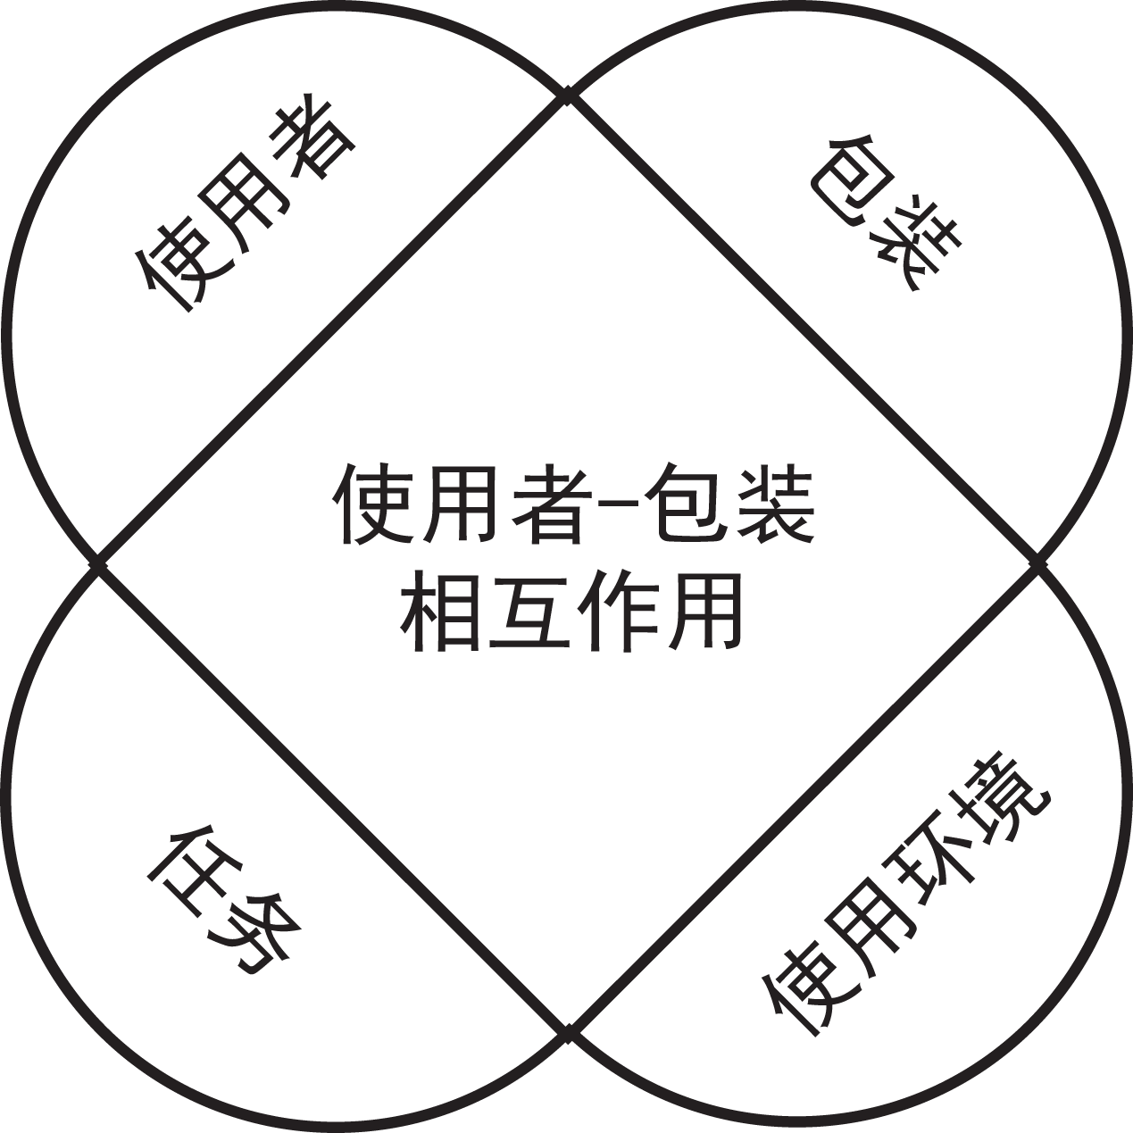
图B.1 影响包装成败的四因素

市场细分是一种策略，它试图向同质群体提供具有最大影响力的产品。从人口、心理、产品属性和购买者的行为来看，市场细分并不是检验无障碍的正确策略。无障碍测试的设和评价计，应该包含各种能力的使用者，在不同的使用环境中受到挑战，而非狭隘的集中注意力。在这样的评估过程中获得的结果可有助于创造产品和包装，这不仅对具有挑战性的消费者（如残疾人，孕妇，儿童）更容易，在正常使用条件下，对普通大众来说也更容易。
此外，不同的使用者和环境会导致理解不同，因此，应该采取更加有效的方式来纠正不良设计。例如，一个设计新颖的包装不能被更多使用者打开，其失败的原因可能是消费者没有注意开启说明，或是没有发现开启特征，也可能是注意到了说明，由于反差不够或是文字太小没能理解而不能打开，还可能是理解了说明，却没能理解打开的机制。除此之外，也有可能由于身体的原因无法开启。每个故障的设计解决方案可能都不同，因此，重要的是要弄清楚导致失败的是5个步骤中的哪一个。

附录 C
（资料性附录）

无障碍包装的示例

C.1识别内装物的示例
识别内装物的示例参见图C.1、图C2和图C3。

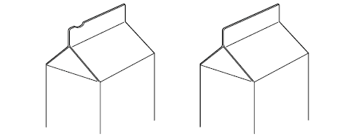

图C.1顶部凹槽设计

注：在形状相似的容器并排摆放时，凹槽的设计将帮助消费者区分牛奶和果汁（或其它产品）。
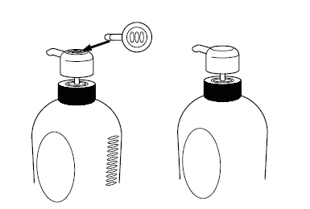

图C.2 在包装瓶上增加触觉提示

注：对于形状相同或相似的包装，在瓶盖和瓶身的触觉线条可帮助消费者区分洗发香波和护发素（或其它产品）。
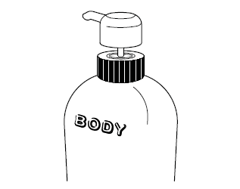

图C.3 凸起字符

注：不会盲文的消费者可通过凸起的字符识别产品。

C.2清晰提示开启位置的示例
清晰提示开启位置的示例参加图C.4和图C.5。

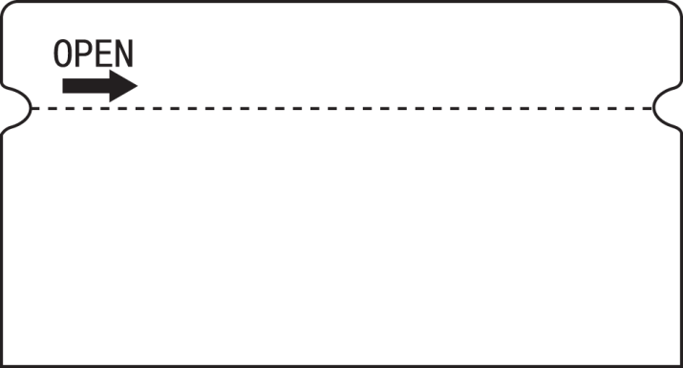

图C.4 U形凹槽提示开口位置
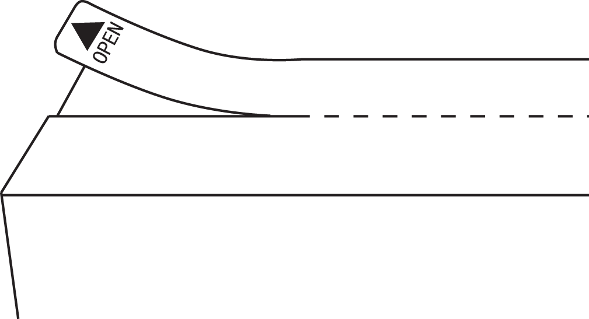

图C.5 明显提示打开位置
C.3便于握住的示例
便于握住的示例见图C.6。



图C.6 带凹痕的收腰塑料瓶

C.4易于开启的示例
易于开启的示例见图C.7。
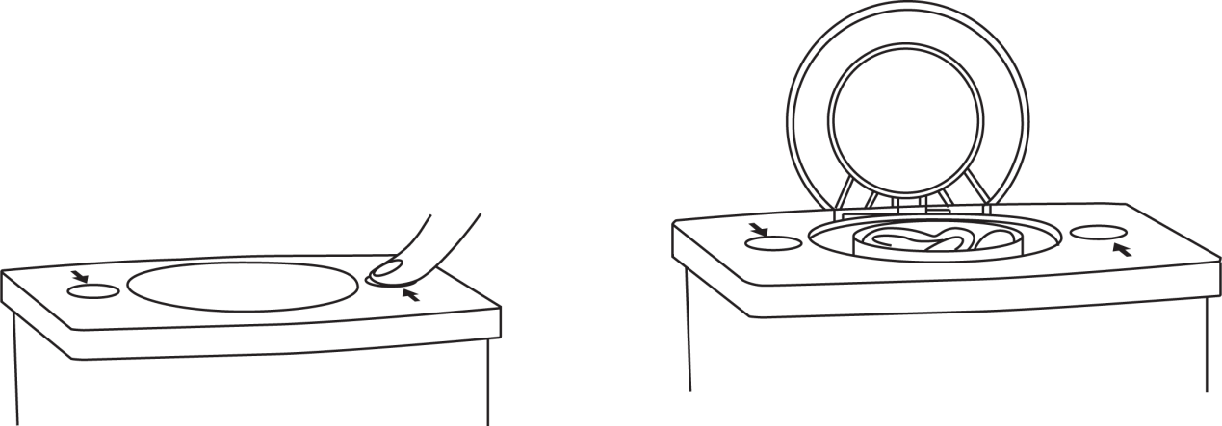

图C.7 易开塑料容器

注：按住顶端打开盖子

C.5易于测量和取出的示例
易于测量和取出的示例见图C.8。
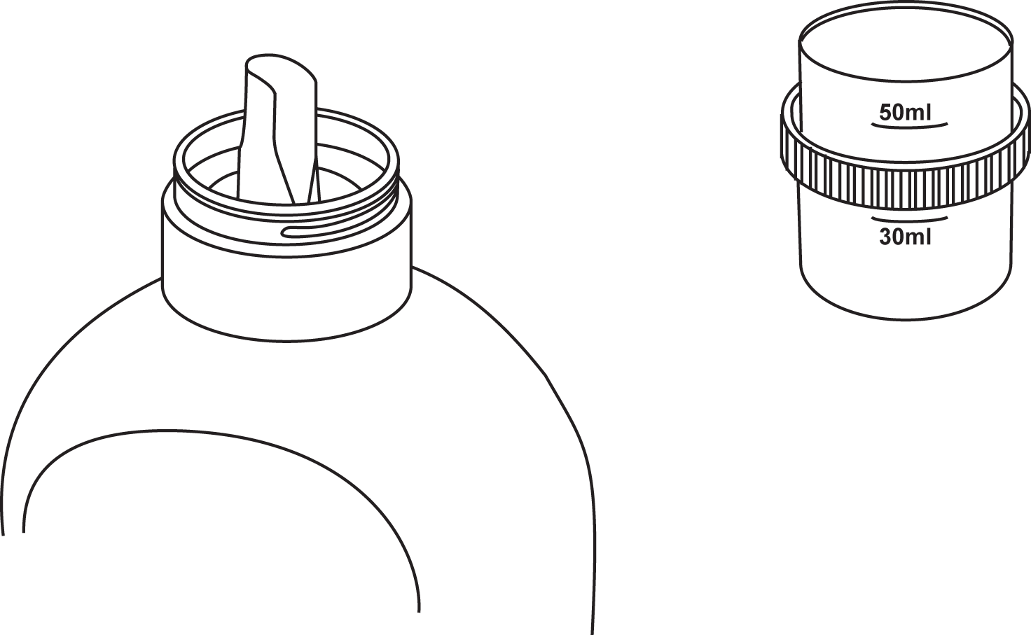
图C.8 有计量刻度的盖子

C.6易于分离处理的示例
易于分离处理的示例见图C.9。
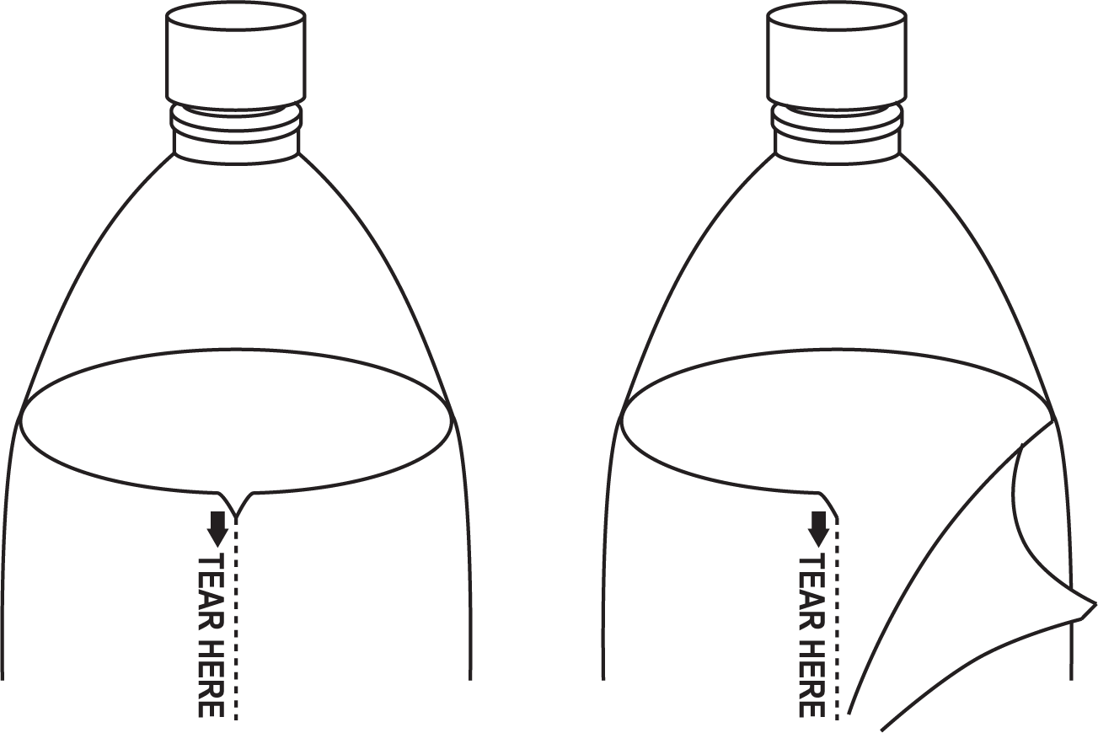
图C.9 易于剥离的标签

C.7危险与危害标志的示例
危险与危害标志的示例见图C.10 、图C.11和图C.12。

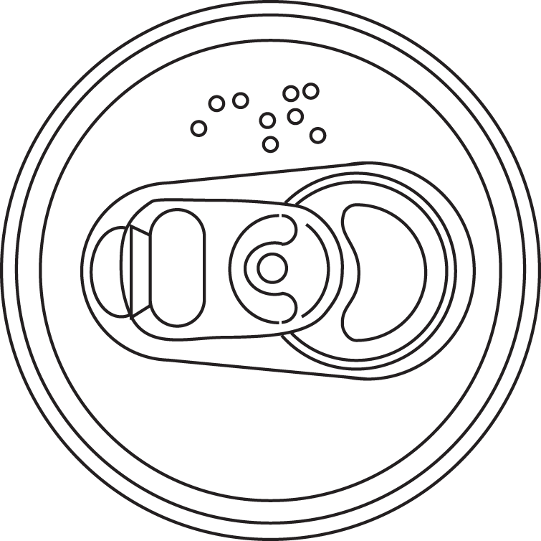
图C.10 触觉提示和符号

注：日本盲文表示饮料中含有酒精。

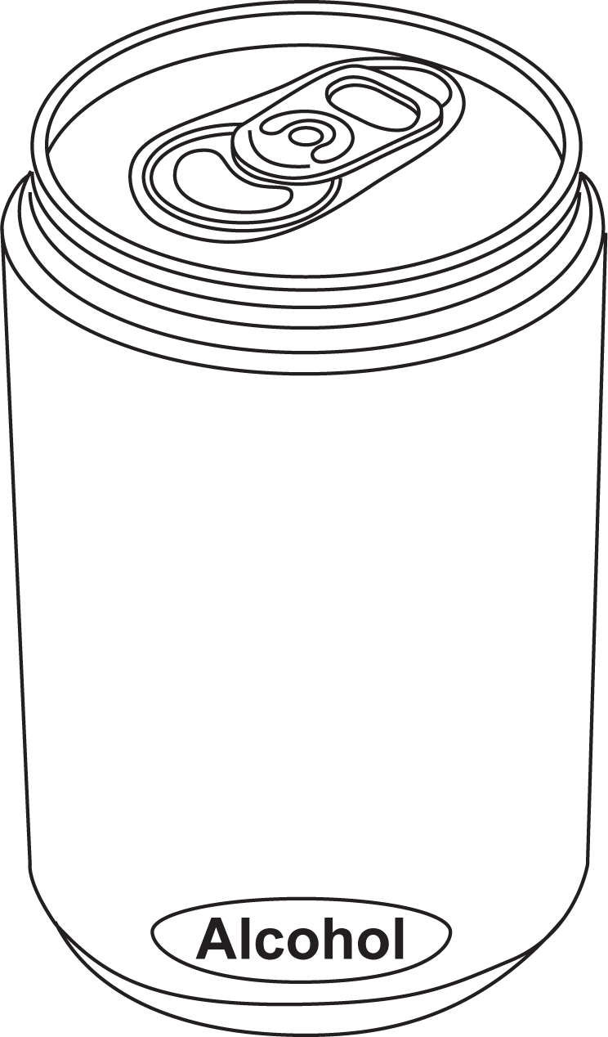

图C.11 明确标示内装物为酒精

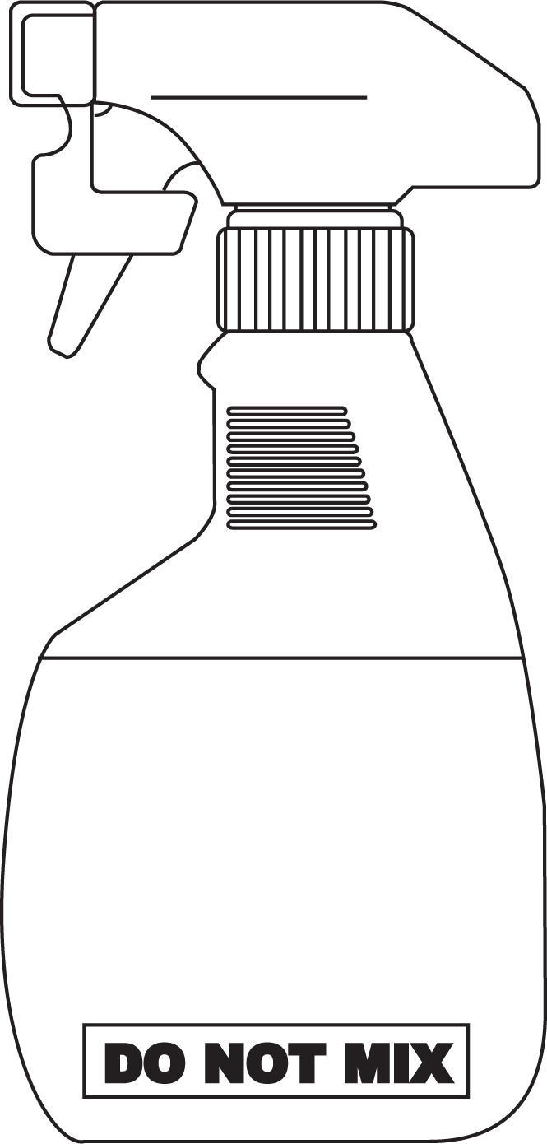

图C.12 明显的危险指示
注：“请勿混合”信息提示消费者氯清洁剂和酸性清洁剂混合会造成危险。
参考文献

〔1〕残疾人权利宣言
〔2〕ISO/IEC指南71，标准制定者考虑老年人和残疾人需求的指南
〔3〕ISO/TR 22411，人体工效学数据和ISO/IEC指南71标准制定者考虑老年人和残疾人需求的指南
〔4〕欧洲议会和2004年3月31日理事会关于《关于人类使用的药物产品的社区编码》第2001/83／EC指令的指令2004/27／EC
〔5〕ISO 17366，RFID产品供应链的应用
〔6〕ISO 17367，RFID的供应链应用 产品标签
〔7〕ISO 11683，包装 危险触觉警告要求
_________________________________

